РОССИЙСКАЯ ФЕДЕРАЦИЯ Проект
РОСТОВСКАЯ ОБЛАСТЬ
ОКТЯБРЬСКИЙ РАЙОН
СОБРАНИЕ ДЕПУТАТОВ
КРАСНОКУТСКОГО СЕЛЬСКОГО ПОСЕЛЕНИЯ

РЕШЕНИЕ

00.00.2023 № 00 х. Красный Кут

О внесении изменений и дополнений в решение Собрания депутатов Краснокутского сельского поселения № 41 от 27.10.2022 «Об утверждении правил благоустройства территории муниципального образования «Краснокутское сельское поселение» Октябрьского района»

В целях упорядочения размещения информационных конструкций на территории Краснокутского сельского поселения и формирования единообразного архитектурного облика территории, в соответствии с Земельным кодексом Российской Федерации, Федеральным законом от 13 марта 2006 года № 38-ФЗ «О рекламе», Постановлением Администрации Октябрьского района №817 от 24.07.2023г., руководствуясь Уставом муниципального образования «Краснокутское сельское поселение», Собрание депутатов Краснокутского сельского поселения

РЕШИЛО:
Внести изменения в решение Собрания депутатов Краснокутского сельского поселения № 41 от 27.10.2022 г «Об утверждении правил благоустройства территории муниципального образования «Краснокутское сельское поселение» Октябрьского района»», а именно:
1.1. Приложение к Правилам благоустройства территории Краснокутского сельского поселения дополнить приложением № 2 «Дизайн-код по размещению и оформлению информационных конструкций на фасадах зданий на территории Краснокутского сельского поселения».
2. Обнародовать настоящее решение Собрания депутатов Краснокутского сельского поселения и разместить на официальном сайте Краснокутского сельского поселения в сети интернет.
3. Настоящее решение вступает в силу с момента его официального обнародования.

Председатель Собрания депутатов - глава
Краснокутского сельского поселения О.И. Гаврилова

Приложение № 2
Правил благоустройства территории
МО «Краснокутское сельское поселение»

ДИЗАЙН - КОД по размещению и оформлению
информационных конструкций на фасадах зданий на территории Краснокутского сельского
поселения


ОБЩАЯ ИНФОРМАЦИЯ.

ДИЗАЙН-КОД
- это комплексный документ, представляющий собой свод правил и рекомендаций по проектированию единой, комфортной и безопасной городской среды, поддерживающий стилистическое и визуальное единство городских пространств.
Дизайн-кодом следует руководствоваться в размещении и оформлении вывесок. Это повысит качество городской среды и экономическую привлекательность населенного пункта.
Дизайн-код помогает разобраться со сложным вопросом: как сохранить рекламу для бизнеса и при этом очистить фасады от обилия рекламных конструкций.

ВИЗУАЛЬНЫЙ ШУМ
- переизбыток неупорядоченной информации на фасадах зданий, с разнокалиберным оформлением и разностилевым исполнением, а также устаревшие и аварийные вывески. Владельцы кафе, аптек, магазинов стремятся максимально выделить своё заведение, но в итоге получается обратный эффект. Множество огромных, цветных, светящихся вывесок вызывает отторжение.
Из-за визуального шума люди перестают осознавать ценность городской среды.

Дизайн-код поможет повысить качество среды, избавиться от баннеров через всю улицу или вывесок, засвечивающих окна домов. Также сохранить архитектурную ценность зданий, которые ранее могли быть завешаны рекламными вывесками.


ТЕРМИНЫ И ОПРЕДЕЛЕНИЯ

ТОВАРНЫЙ ЗНАК
- зарегистрированное в установленном порядке обозначение, символика, позволяющие отличить все товары данной фирмы от товаров других фирм. Обладатель фирменного знака имеет исключительное право на его использование, охраняемое законом.

ВЫВЕСКА
- информационно-рекламная конструкция в объемном или плоском исполнении, размещаемая предприятиями и организациями на фасадах или других внешних поверхностях зданий и сооружений — строго там, где эти предприятия и организации находятся и / или осуществляют свою деятельность.

ИНФОРМАЦИОННЫЕ ВЫВЕСКИ (ДАЛЕЕ - ВЫВЕСКИ)
- конструкции, размещаемые на витринах, фасадах, крышах или иных внешних поверхностях (внешних ограждающих конструкциях) зданий, строений, сооружений, нестационарных торговых объектов, в месте нахождения или осуществления деятельности организации или индивидуального предпринимателя, содержащие сведения о профиле деятельности организации, индивидуального предпринимателя и (или) виде реализуемых ими товаров, оказываемых услуг и (или) их наименование (коммерческое обозначение, изображение товарного знака, знака обслуживания) в целях извещения неопределенного круга лиц о фактическом местоположении (месте осуществления деятельности) данной организации, индивидуального предпринимателя, не содержащие рекламную информацию, а также не относящиеся к вывескам, предусмотренным Законом Российской Федерации от 07.02.1992 № 2300-1 «О защите прав потребителей».
ПОДЛОЖКА
- часть вывески, жесткий материал для крепления букв или художественных элементов.

ТРЕБОВАНИЯ К РАЗМЕЩЕНИЮ И ОФОРМЛЕНИЮ ИНФОРМАЦИОННЫХ КОНСТРУКЦИЙ НА ФАСАДАХ ЗДАНИЙ, СТРОЕНИЙ, СООРУЖЕНИЙ

- Классификация вывесок для размещения на фасадах зданий, строений, сооружений приведена в таблице 1.

Таблица 1. Классификация вывесок
Настенная вывеска | 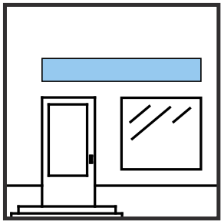
Вывеска на козырьке, маркизе | 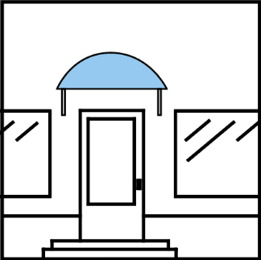
Вывеска на консольной конструкции | 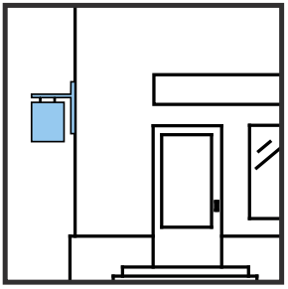
Вывеска на крышной конструкции | 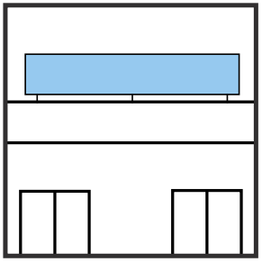
Витринная вывеска |  | 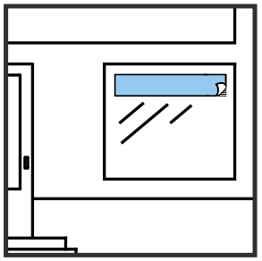
Информационная табличка |  | 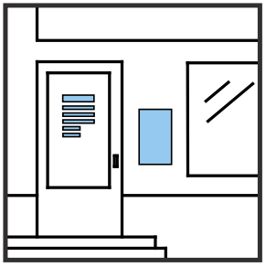

2. Для рассмотрения внешнего вида и места размещения вывески на фасаде здания заявитель представляет в Администрацию соответствующего поселения Октябрьского района, в зависимости от территориального размещения вывески (далее – Администрацию), следующие документы:
заявление от заинтересованного лица на бумажном носителе или в электронной форме;
проектное предложение (фотомонтаж) места размещения вывески (фотомонтаж выполняется в виде компьютерной вставки конструкции на цветной фотографии, выполненной не более чем за один месяц до даты обращения. Выполняется в двух видах: на фасаде, с учетом всех существующих на нем информационных конструкций, и на укрупненном фрагменте фасада здания, сооружения с привязкой к основным элементам здания, сооружения);
основные характеристики вывески (тип конструкции, габаритные размеры конструкции, площадь информационного поля, материалы изготовления и отделки конструкции, способ освещения);
чертежи вывески (основной вид, вид сбоку, узлы крепления к фасаду здания, сооружения).
Рассмотрение проекта внешнего вида и места размещения вывески осуществляется в течение 10 рабочих дней с момента регистрации заявления. Срок регистрации заявления в течение 3-х дней с момента поступления заявления.
3. Вывески должны быть безопасны, запроектированы, изготовлены и установлены в соответствии с требованиями технических регламентов, строительных норм и правил, государственных стандартов.
Проект вывески, предполагаемой к размещению на фасаде объекта культурного наследия, предварительно согласовывается с Комитетом по охране объектов культурного наследия Ростовской области.
4. Вывеска может быть выполнена следующими способами: символы без подложки (рис.1) и символы с подложкой (рис.2).
а.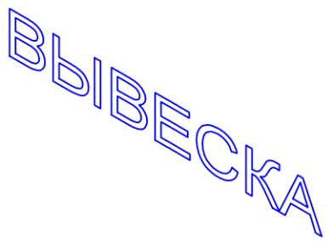 б.
Рис. 1. Вывеска без подложки: а) из плоских букв; б) из объемных букв

а.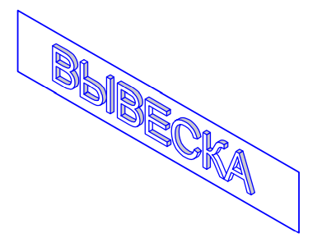 б.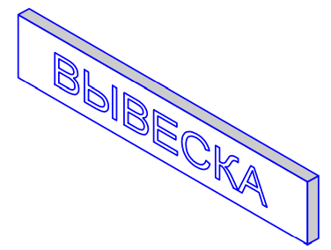
Рис. 2. Вывеска с подложкой: а) на плоской подложке; б) на объемной подложке.

5. На вывеске может быть организована подсветка, типы подсвечивания вывески указаны в таблице 2.
Таблица 2. Типы подсветки вывески
Типы подсветки для отдельных букв
С лицевой подсветкой |  | С торцевой подсветкой |  |  | С полным свечением |  | Гибкие неоновые трубы
 |  |  |  |  |  |  | 
Типы подсветки для букв с подложкой
Контражурная подсветка букв | Контурная внутренняя подсветка подложки |  | Контурная наружная подсветка подложки | Световой короб (лайтбокс) |  | Внешняя подсветка (прожекторы-софиты) |  | Акрилайт
 |  |  |  |  |  |  |  | 
Световые панели акрилайт (прозрачные акриловые панели) предполагают собой направление света в торец панели. При этом в местах гравировки или наклеенной пленки происходит преломление света – свечение.
5.1. Требования к световым вывескам
Подсветка вывески должна иметь немерцающий, приглушенный свет, исключать попадание прямых световых лучей в окна жилых помещений.
При устройстве внешней подсветки прожекторами-софитами вынос источников света не должен превышать 1 м. Запрещено направление света снизу-вверх.
Не допускается размещение световых настенных конструкций с контражурной и торцевой подсветкой на жилых зданиях в целях исключения попадания рассеянного света в окна жилых помещений.
Фон лайтбокса должен быть одноцветным и нейтрального цвета.
Электрооборудование (провода) вывесок, указателей, кронштейнов и прочих световых конструкций подлежит окрашиванию в цвет фасада здания, строения.
Конструкция световой вывески должна быть оборудована системой аварийного отключения от сети электропитания, соответствовать иным требованиям пожарной безопасности.
6. Настенная вывеска
6.1. Требования к размещению настенных вывесок на фасадах зданий, строений и сооружений:
требуется производить комплексное размещение вывесок на одном здании, а именно выбирать тип, цветовое решение вывесок и размещать их с учетом уже размещенных в пределах одного фасада здания вывесок, не противоречащих требованиям Правил;
необходимо выравнивать общий габарит вывески относительно архитектурных элементов здания, оконных и дверных проемов, существующих вывесок, размещенных согласно требованиям (рис. 3 № 1);
все настенные вывески необходимо размещать на одной горизонтальной оси в один ряд (рис. 3 № 2);
размещение настенных вывесок с подложками на расстоянии менее 0,7 м друг от друга следует производить стык в стык (рис 3 № 3);
высота подложки, используемой для размещения настенной вывески на фризе, должна соответствовать высоте фриза (рис. 3 № 4);
вывески требуется размещать на расстоянии не ближе, чем два метра от мемориальных досок (рис. 3 № 5);
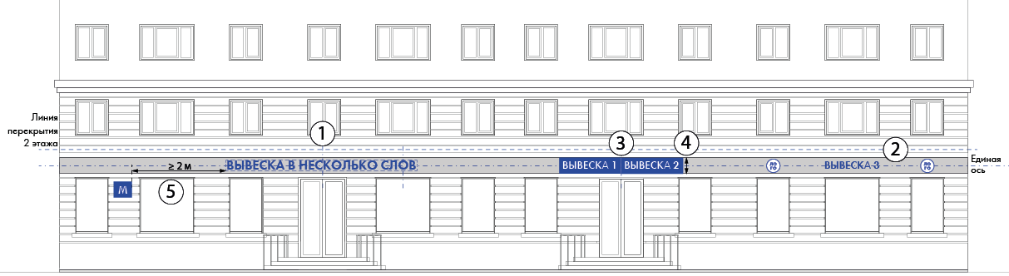
Рис.3. Требования к размещению настенных вывесок
настенные вывески на подложке и лайтбоксы при размещении в нише должны занимать всю ее плоскость (рис. 4);
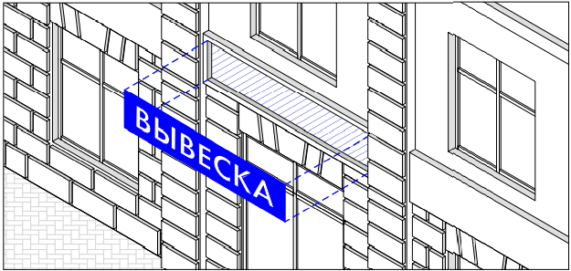
Рис.4. Размещение вывески на подложке в нише

настенные вывески сложной формы могут применяться в случае, если планируется вписать вывеску в архитектурный элемент фасада, например, во фронтон (рис. 5);
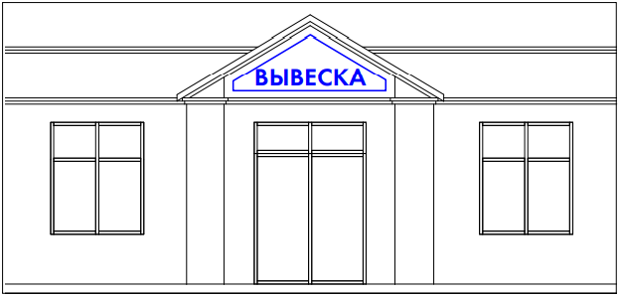
Рис.5. Размещение вывески на подложке во фронтоне

вывеска размещается на фасаде здания, строения в границах занимаемого помещения (рис. 6);
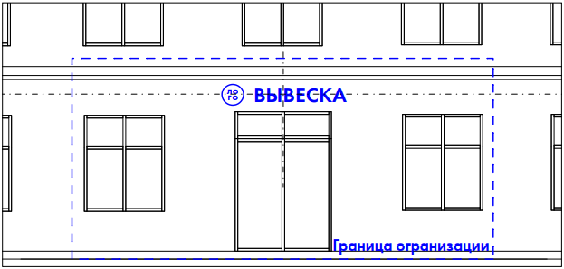
Рис.6. Размещение вывески в границах занимаемого помещения

настенные вывески должны располагаться параллельно плоскости фасада здания. Край конструкции должен находиться на расстоянии не более 0,2 м от плоскости фасада (рис. 7);
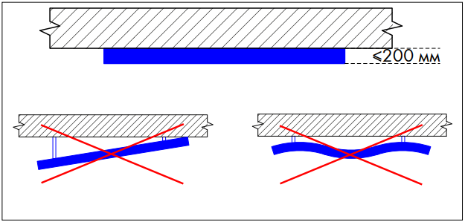
Рис.7. Размещение вывески относительно плоскости фасада здания

настенные вывески необходимо выравнивать по вертикали, например, по центру фриза или простенка между краем оконного или дверного проема и перекрытием второго этажа (рис. 8);
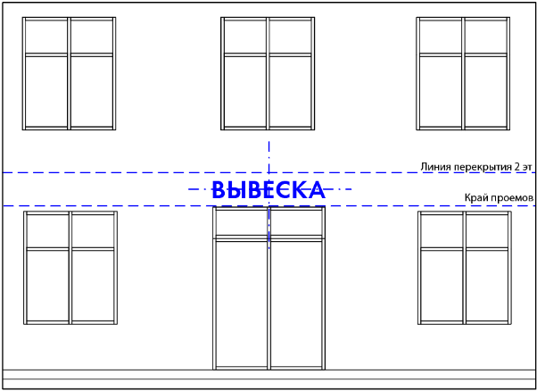
Рис.8. Размещение вывески относительно края дверного проема и перекрытия второго этажа

допускается размещать настенные вывески между проемами в случае, если между краем оконного или дверного проема и перекрытием второго этажа недостаточно места для размещения полноценной вывески. Вывеска должна быть выполнена из отдельных букв без подложки (рис. 9);
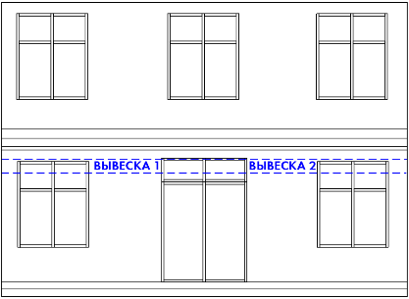
Рис.9. Размещение вывески между проемами

при размещении настенной вывески на цокольном этаже максимальный размер букв и знаков должен быть не более 0,4 м по высоте. Вывеска размещается не ниже 1 м от уровня планировочной отметки земли (рис. 10);
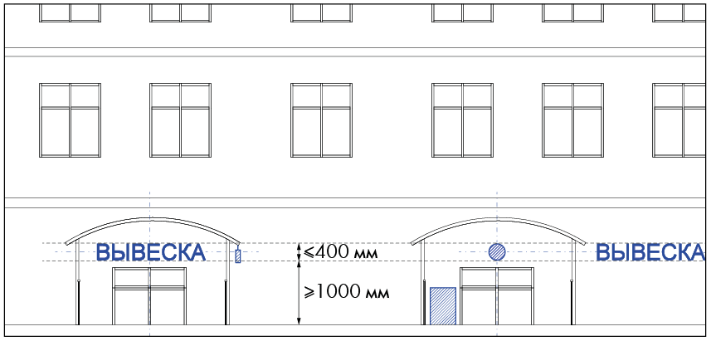
Рис.10. Размещение конструкций на цокольном этаже

6.2. Настенная вывеска может состоять из информационного поля (текстовая часть) и декоративно-художественного элемента (например, логотип), размещенного согласно таблице 3.

Таблица 3. Варианты размещения логотипа и вывески
Размещение букв между логотипами | Размещение логотипа между буквами | Размещение логотипа вместе с буквами
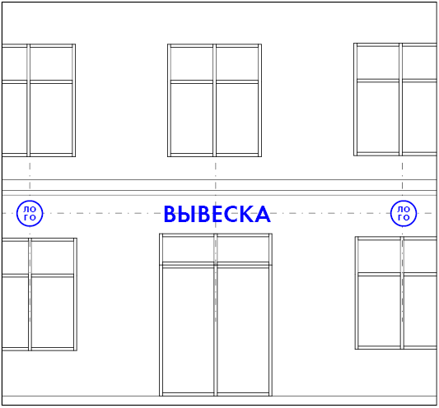 | 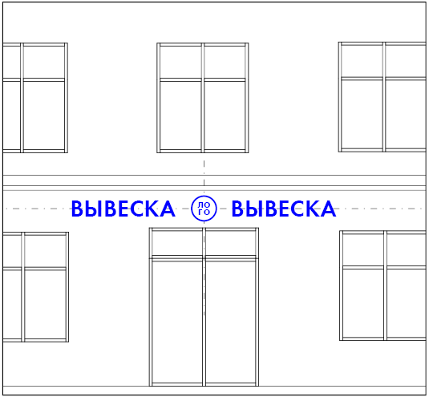 | 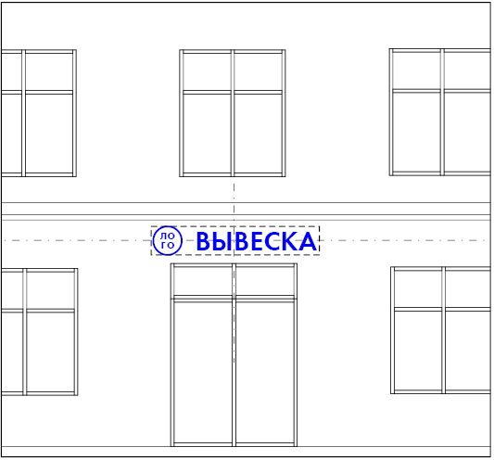
Буквы и знаки центрируются по горизонтали относительно проема (например, вход в организацию), логотипы размещаются симметрично с двух сторон. При таком размещении логотип считается отдельной вывеской. | Логотип центрируется по горизонтали относительно проема, буквы и знаки размещаются с двух сторон. |  | Центрировать относительно проема необходимо общий габарит букв и знаков вместе с логотипом.

6.3. Габаритные размеры настенной вывески.
Габаритные размеры вывески определяются с учетом архитектурных особенностей фасадов здания, строения (внешнего вида элементов фасадов и входной группы).
Буквы и символы настенной вывески не должны превышать по вертикали 0,5 м (рис. 11) и по горизонтали 6 м.
Размер букв должен занимать не более 70% высоты подложки или фриза (рис. 11).
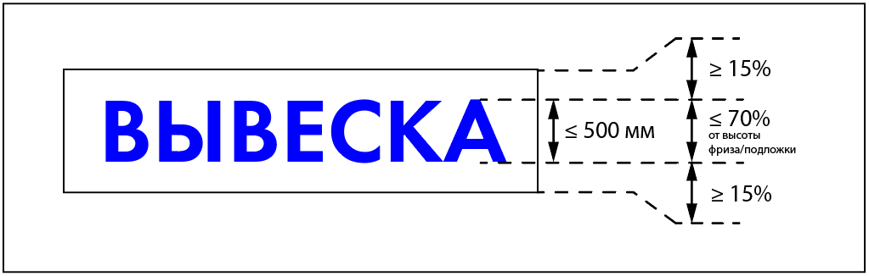
Рис.11. Предельно допустимые габариты конструкции.

Размещение букв, символов, логотипа на подложке (фризе) должно производиться строго в его пределах.
В случае, если в здании располагается несколько организаций, индивидуальных предпринимателей, требуется изготавливать вывески в одинаковых габаритах, единые по типу и размещать на фасаде в один ряд, при этом вывески должны занимать не более 70% длины фасада.
7. Вывески на торговых центрах
7.1. Размещение вывесок на торговых центрах должно производиться с применением модульной сетки (пункт 7.3 раздела I настоящего приложения) на основе существующей сетки здания (разбивка облицовочных панелей, оконные проемы, глухие участки стен и пр.).
7.2. Размещение вывесок снаружи панорамного остекления торговых центров допустимо только в двух случаях:
если отсутствуют глухие участки стен и (или) возможность размещения на них вывесок. В этом случае требуется размещать вывески только из отдельных букв;
если размещение вывесок на остеклении предусмотрено изначальным дизайн-проектом торгового центра.
7.3. Модульные сетки
7.3.1. Горизонтальная сетка:
состоит из ячеек в один ряд;
должна быть регулярной: размер одной ячейки должен быть кратным размеру своего модуля;
может иметь равнозначное размещение и размещение с иерархией (рис. 12);
информация в ячейках должна размещаться горизонтально с выравниванием по высоте и по ширине.
а.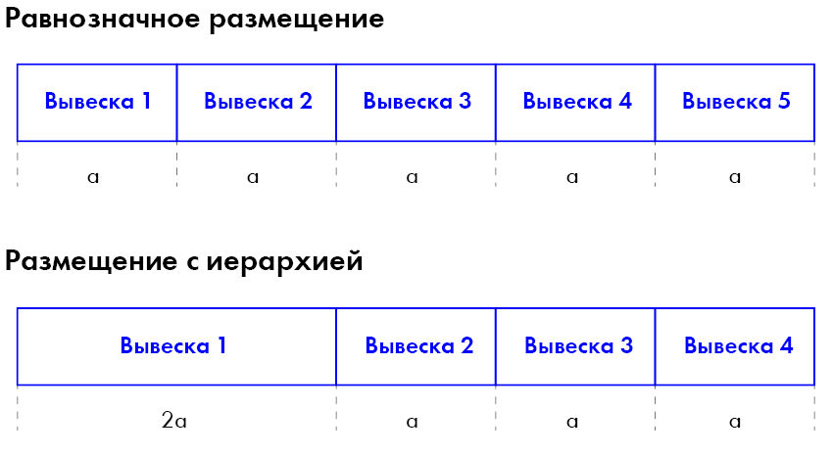 б.
Рис.12. Горизонтальная модульная сетка: а) равнозначное размещение, б) размещение с иерархией

7.3.2. Вертикальная сетка:
1 модуль состоит из ячеек в один столбец;
должна быть регулярной: размер одной ячейки должен быть кратным размеру своего модуля;
может иметь равнозначное размещение ячеек и размещение с иерархией (рис. 13);
информация в ячейках должна размещаться горизонтально с выравниванием по ширине и по высоте.
а.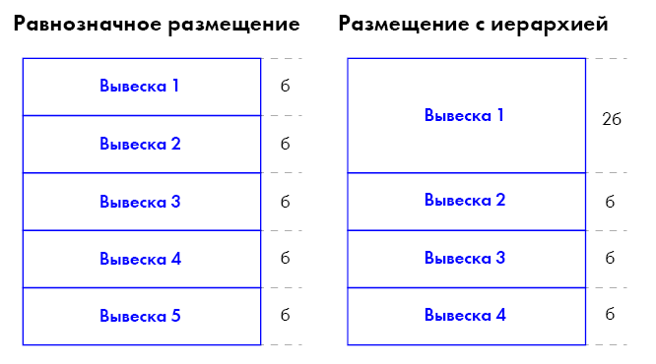 б.
Рис.13. Вертикальная модульная сетка: а) равнозначное размещение, б) размещение с иерархией
7.3.3. Матричная сетка:
состоит из ячеек в несколько рядов и столбцов;
должна быть регулярной: размер одной ячейки должен быть кратным размеру одного модуля, группы ячеек располагаются строго перпендикулярно без сдвигов;
может иметь равнозначное размещение и размещение с иерархией (рис. 14);
информация в ячейках должна размещаться горизонтально с выравниванием по высоте и ширине.
а.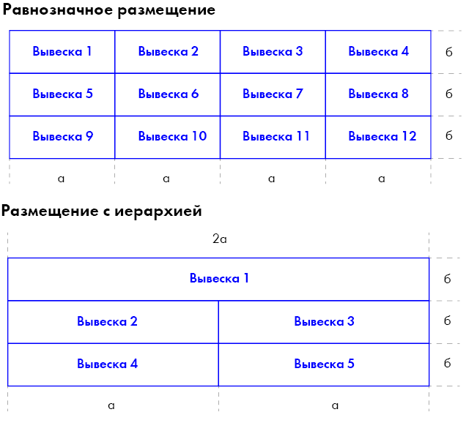 б.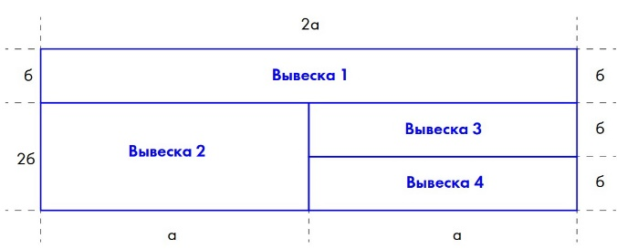
Рис.14. Матричная модульная сетка: а) равнозначное размещение, б) размещение с иерархией

Формирование многоугольных ячеек не допускается (рис.15).
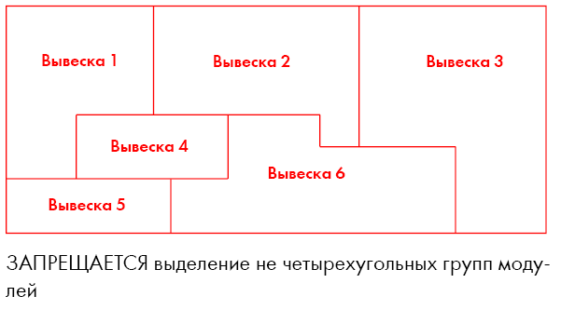
Рис.15. Недопустимое формирование матричной модульной сетки

8. Вывески на козырьках и маркизах
8.1. Требования к размещению настенных вывесок на козырьках:
размещение символов и символов на подложке должно производиться в пределах козырька (рис. 16). Не допускается выход габаритов заглавной буквы за пределы козырька;
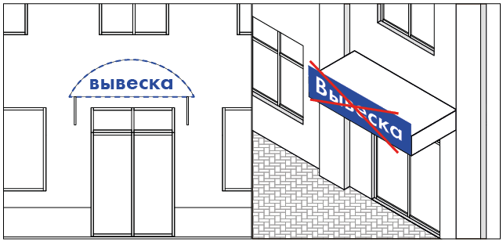
Рис.16. Размещение вывески в пределах козырька

информацию необходимо центрировать по горизонтальной и вертикальной оси козырька (рис. 17);
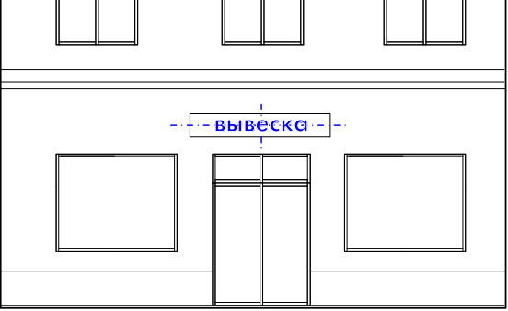
Рис.17. Центрирование информации в пределах козырька

при размещении двух и более вывесок разных организаций на одном козырьке требуется применять символы без подложки (рис.18);
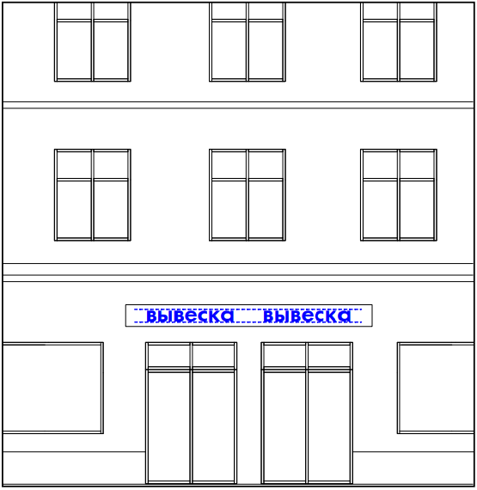
Рис.18. Размещение вывесок двух организаций на одном козырьке

разрешается размещать вывески перпендикулярно стене на торце козырька только на горизонтальном козырьке (рис.19).
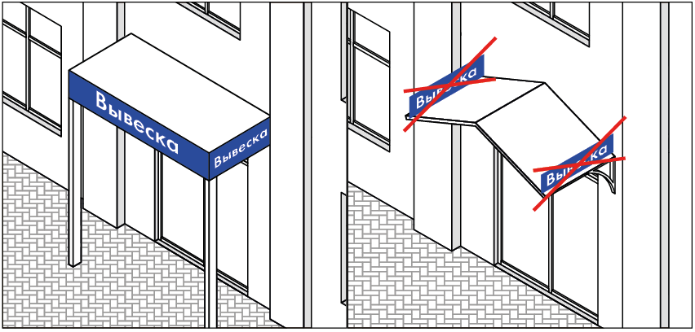
Рис.19. Размещение вывески на торце козырька

Таблица 4. Варианты размещения вывесок на козырьках
Горизонтальный козырек | Козырек на тросах | Наклонный козырек | Треугольный козырек | Полукруглый козырек
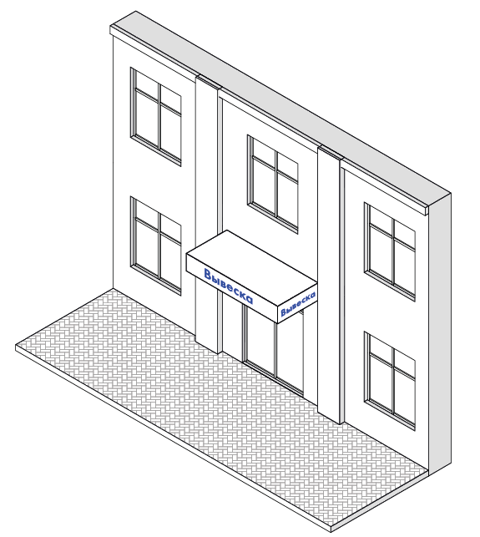  Вывеска на фризе из отдельных букв | 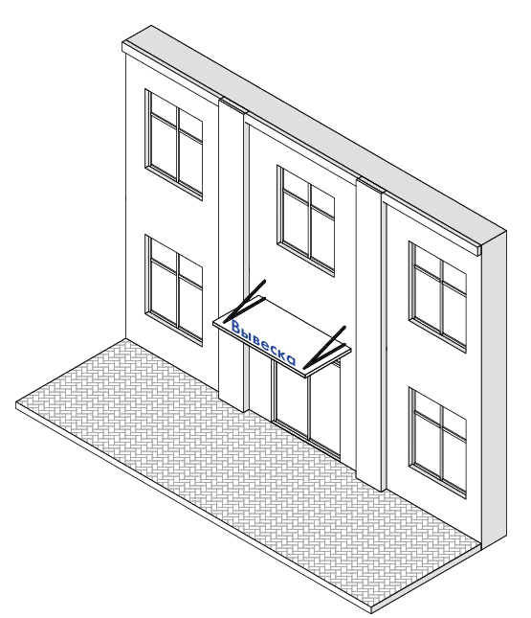  Вывеска на козырьке из отдельных букв | 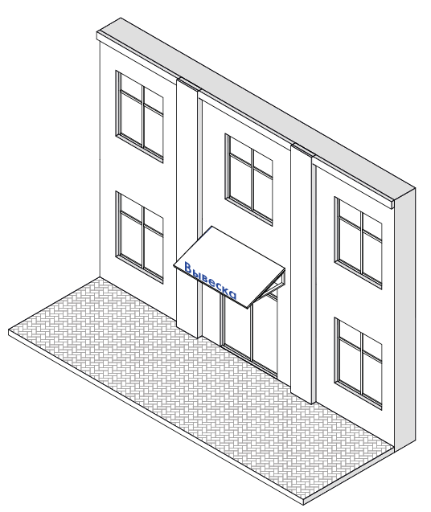  Вывеска на козырьке из отдельных букв | 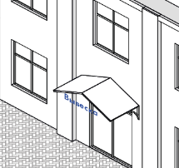  Вывеска на подвесах, из отдельных букв | 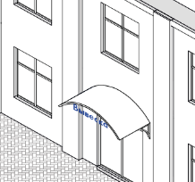  Вывеска на подвесах, из отдельных букв
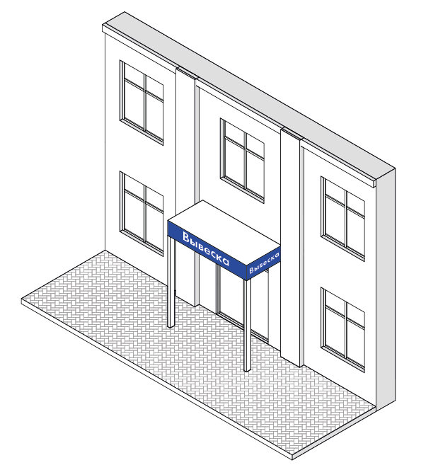  Вывеска на фризе с подложкой | 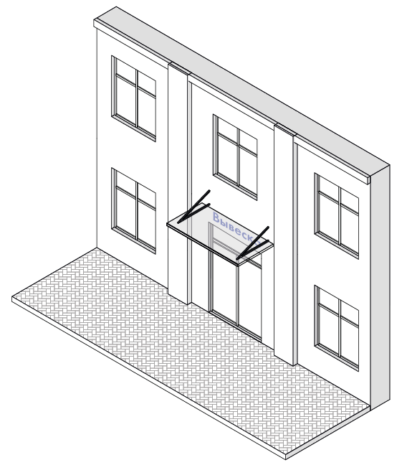  Вывеска из отдельных букв, размещенная на фасаде под прозрачным козырьком | 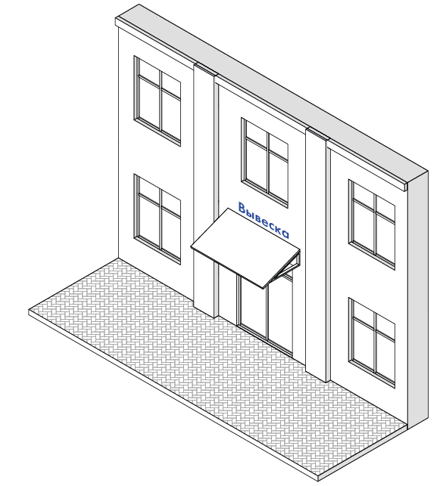  Вывеска из отдельных букв, размещенная на фасаде | 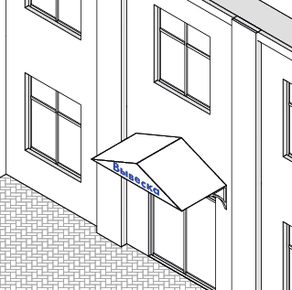  Вывеска из отдельных букв или на подложке, размещенная в габаритах фриза козырька | 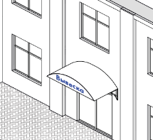  Вывеска из отдельных букв или на подложке, размещенная в габаритах фриза козырька

8.2. Маркиза может служить местом для размещения логотипа, наименования или слогана, указания профиля деятельности организации, индивидуального предпринимателя в границах которой размещается. Не допускается размещение информации рекламного характера.
8.2.1. Маркизы, в зависимости от формы окна, могут иметь разные формы: горизонтальная, ковшовая прямая – для прямоугольного окна, ковшовая – для арочного окна. Примеры размещения маркизы и вывески относительно проемов приведены в таблице 5.
Таблица 5. Варианты размещения вывески относительно маркизы
Горизонтальная маркиза | Ковшовая маркиза | Ковшовая прямая  маркиза
Вывеска размещается над маркизой на плоскости фасада
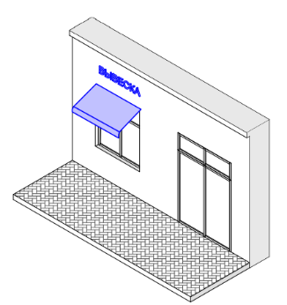 | 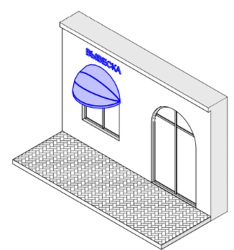 | 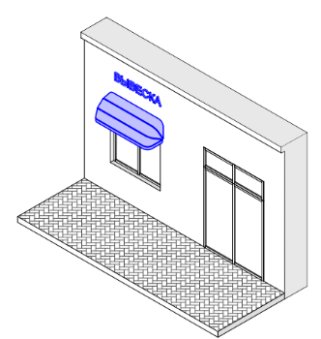
Вывеска размещается на маркизе (печать на ткани)
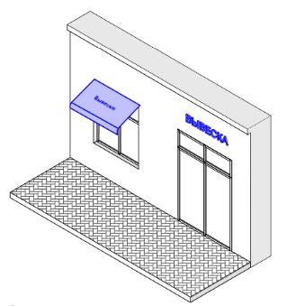 | 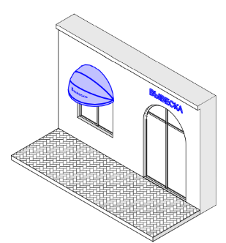 | 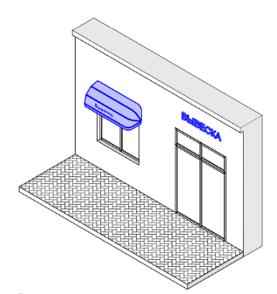

8.2.2. Требования, предъявляемые к маркизам:
устанавливать ковшовую маркизу на арочные окна/двери и окна/двери с декоративными фасадными арочными элементами, сочетающимися с формой маркизы. Примеры недопустимого размещения маркиз на арочных окнах приведены на рис. 20;
устанавливать горизонтальную маркизу на прямоугольные окна/двери;
при установке нескольких маркиз на одном фасаде они должны иметь одинаковые размеры, форму, дизайн;
конструкции маркизы не должны перекрывать декоративные элементы фасада;
в дизайне маркизы должно использоваться не более двух цветов. Конструкция, на которую крепится ткань маркизы, должна быть выполнена в цвете здания, либо в черном или сером цвете.
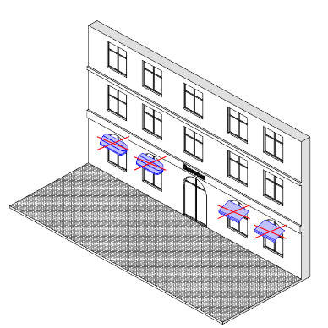
Рис. 20. Несоответствие формы маркизы и формы окна

9. Вывеска на консольной конструкции
Консольные конструкции могут использоваться как альтернатива в условиях ограниченных возможностей размещения и (или) восприятия настенных вывесок.
Консольные конструкции должны быть спроектированы таким образом, чтобы они вписывались в архитектуру здания, стиль должен отвечать архитектуре здания.
9.1. Консольная конструкция может содержать название организации, сведения о профиле деятельности, режиме работы, например, «24 часа» (рис. 21) Не допускается размещение информации рекламного характера.
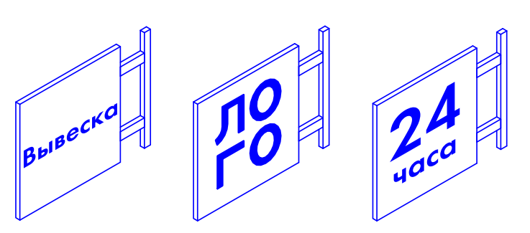
Рис.21. Информация, разрешенная к размещению на консольной конструкции.

9.2. На консольной конструкции информация может быть размещена следующими способами: плоские символы на подложке, объемные символы на подложке, сквозные символы в подложке, гравированные символы на подложке и объемные символы без подложки (рис.22).
Применение светодиодных табло со сменной информацией и мигающей подсветки не допускается.

а.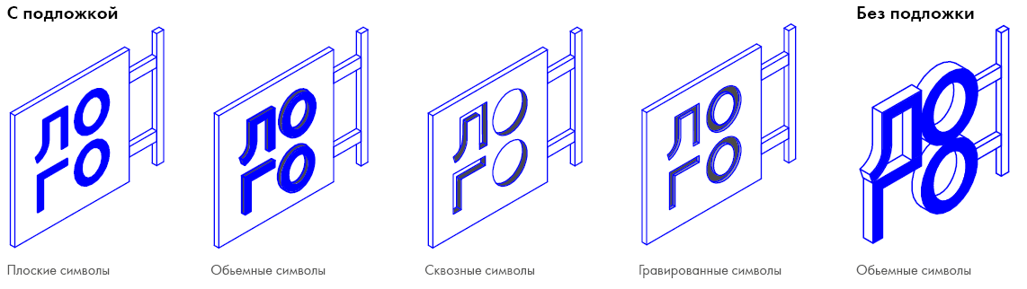б.в.г. д.
Рис. 22. Варианты исполнения символов на консольной конструкции. С подложкой: а) плоские символы; б) объемные символы; в) сквозные символы; г) гравированные символы. Без подложки: д) из объемных символов.
9.3. Крепление консольной конструкции
При выборе типа крепления консольной конструкции (рис. 23) требуется соблюдать правила:
крепление консольной конструкции должно быть окрашено в цвет здания или в темный цвет;
элементы крепежа (болты, гайки, шурупы и т. д.) должны быть спрятаны под декоративными заглушками или окрашены в цвет крепления.

а.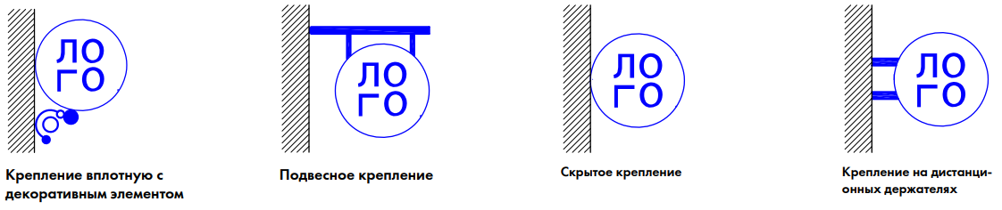 б. в. г.
Рис.23. Варианты креплений консольных конструкций к фасаду: а) крепление вплотную с декоративным элементом; б) подвесное крепление; в) скрытое крепление; г) крепление на дистанционных держателях.

9.4. Требования к размещению консольных конструкций на фасадах зданий, строений и сооружений:
устанавливать консольные конструкции рядом с углом здания, расстояние до ближайшего окна должно быть не менее 1 м (рис. 24 № 1);
выравнивать консольные конструкции относительно архитектурных элементов здания (рис. 24 № 2);
размещать консольные конструкции только в 1 вертикальный ряд (рис. 24 № 3);
размещать консольные конструкции на одной горизонтальной оси, что и настенные вывески (рис. 24 № 4);
консольные конструкции на одном фасаде размещать на расстоянии не менее 8 м друг от друга (рис. 24 № 5);
консольные конструкции размещать на расстоянии не менее 0,5 м от домовых знаков зданий, мемориальных досок (рис. 24 № 6);
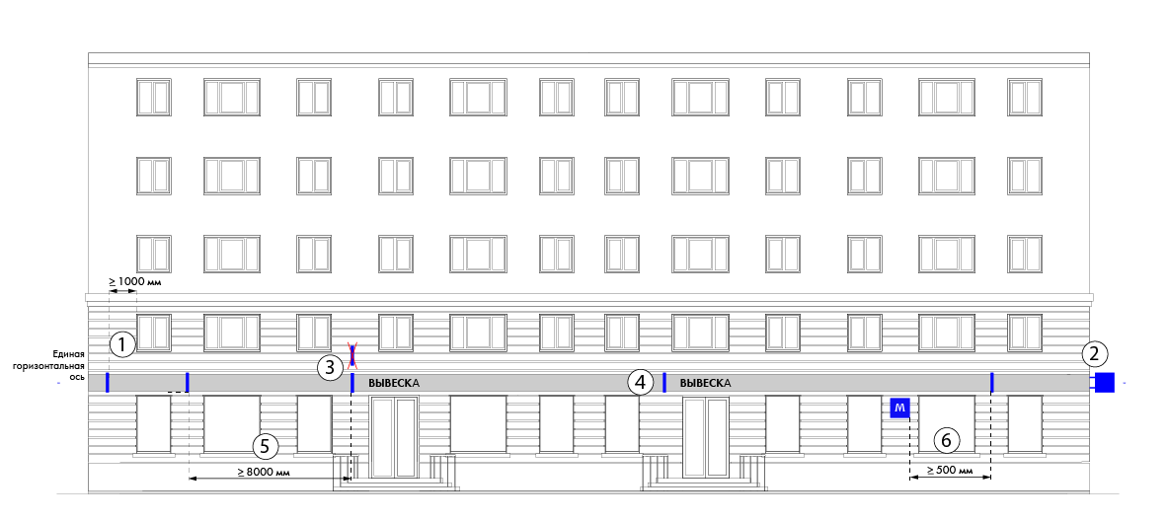
Рис. 24. Требования к размещению консольных конструкций

консольные конструкции устанавливать под углом 90 градусов к фасаду здания (рис.25);
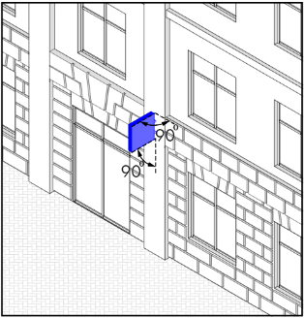
Рис.25. Размещение консольной конструкции

расстояние от уровня земли до нижнего края консольной конструкции должно быть не менее 2,5 м (рис. 26).
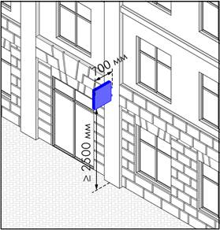
Рис. 26. Размещение консольной конструкции

9.5. Габаритные размеры консольной конструкции (рис. 27):
размеры консольной конструкции должны быть не более 0,7 * 0,7 м, не считая элементов крепления;
вынос консольной конструкции от плоскости фасада должен быть не более чем на 1 м;
толщина подложки (светового короба) для консольной конструкции должна быть не более 0,2 м.
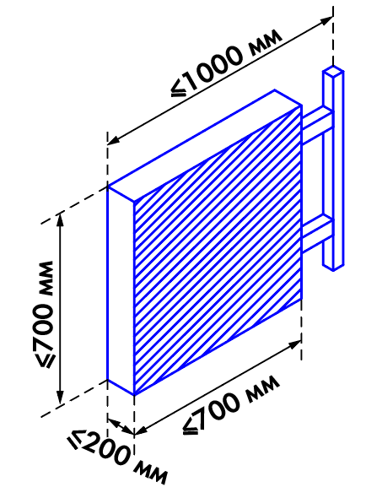
Рис.27. Габариты консольной конструкции

10. Вывеска на крышной конструкции
10.1. Конструкции вывесок, допускаемые к размещению на крышах зданий, строений, сооружений, должны выполняться из отдельных элементов (рис. 28, рис. 29) без использования подложки, которые могут быть оборудованы внутренним подсветом (в соответствии с требованиями пункта 6.1 раздела I настоящего приложения).
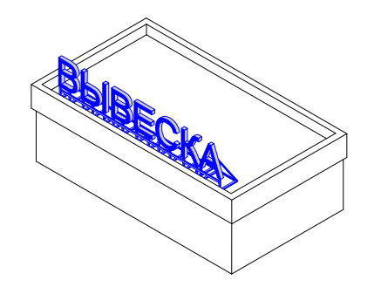
Рис.28. Крышная конструкция из отдельных букв

а.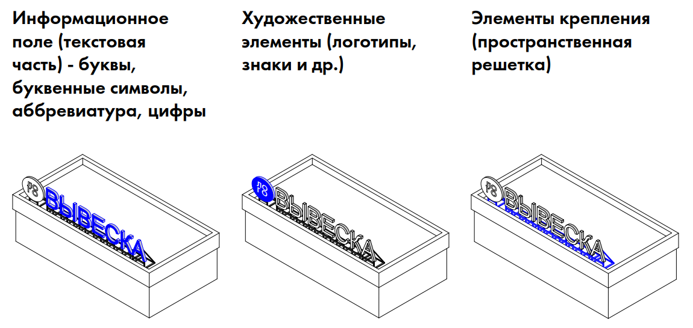 б. в.
Рис.29. Элементы крышной конструкции: а) инфомационное поле (текстовая часть) – буквы, аббревиатура, цифры, б) художественные элементы (логотипы, знаки и пр.), в) элементы крепления (пространственная решетка)

10.2. Требования к размещению крышных конструкций:
размещение вывесок на крышах зданий, строений, за исключением многоквартирных домов, торговых и торгово-развлекательных центров, допускается в случае, если единственным правообладателем указанного здания, строения является организация, индивидуальный предприниматель, сведения о котором содержатся в данной информационной конструкции и в месте фактического нахождения (осуществления деятельности), которого размещается указанная информационная конструкция. При этом на крыше одного объекта может быть размещена только одна информационная конструкция, за исключением отдельно стоящих торговых, торгово-развлекательных центров;
информационное поле конструкций, размещаемых на крышах зданий, строений, располагается параллельно к поверхности фасадов объектов выше линии карниза, парапета здания, строения (рис. 30);

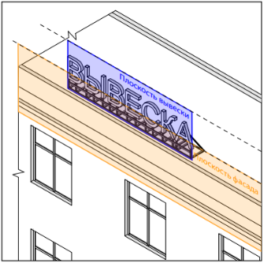
Рис.30. Размещение вывески на крышной конструкции

допускается размещать крышные конструкции на жилых домах высотой от 4-х этажей и не более одной конструкции;
на встроенно-пристроенных помещениях допускается размещать крышные конструкции только при отсутствии возможности размещения вывески на фасаде или фризе таких помещений (рис.31);
а. 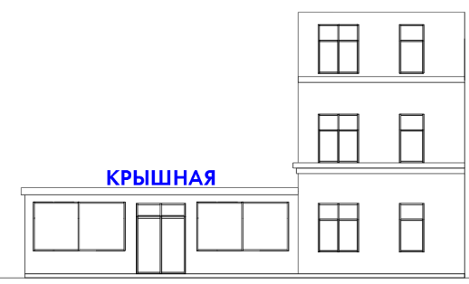 б. 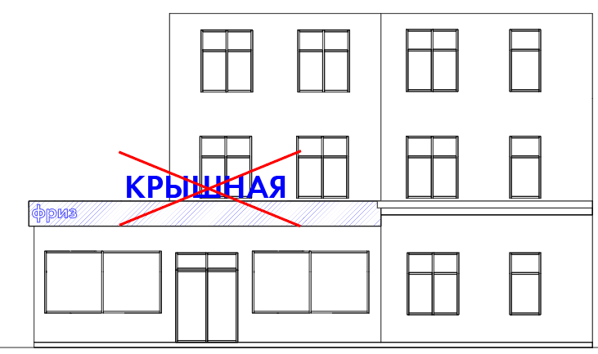
Рис.31. Размещение крышных конструкций на встроенно-пристроенном промещении: а) допустимое; б) недопустимое

крышные конструкции не должны закрывать проемы жилых зданий, которые располагаются за конструкцией (окна, балконы);
на нестационарных торговых объектах (НТО) допускается размещение только одной крышной конструкции при соблюдении условий: габариты конструкции соразмерны зданию, на котором она размещается, отсутствует возможность размещения вывески на фасаде или фризе таких помещений (рис. 32).
а. 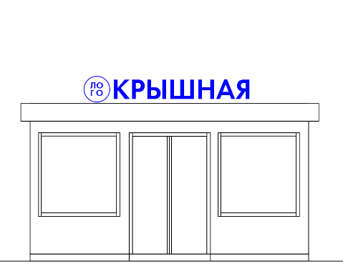 б. 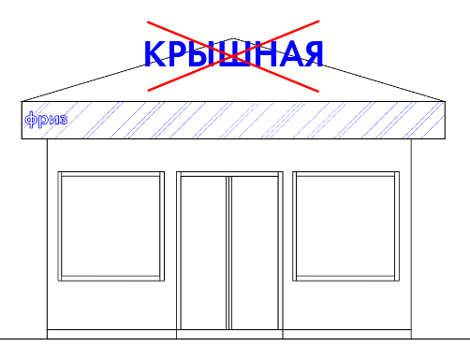
Рис.32. Размещение крышных конструкций на НТО: а) допустимое;
б) недопустимое
на торговых, торгово-развлекательных центрах допускается размещение нескольких крышных конструкций, которые должны быть увязаны между собой по габаритам, видам, типам и при условии, что габариты не превышают 50% габаритов основной крышной конструкции (например, название торгового центра) (рис. 33);
а. 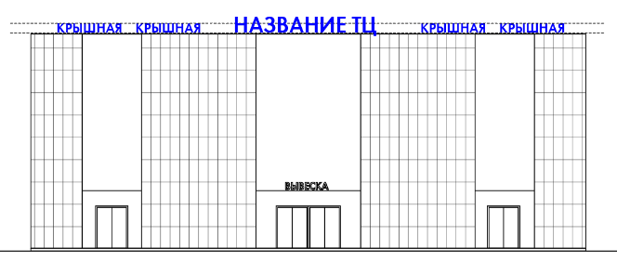
б. 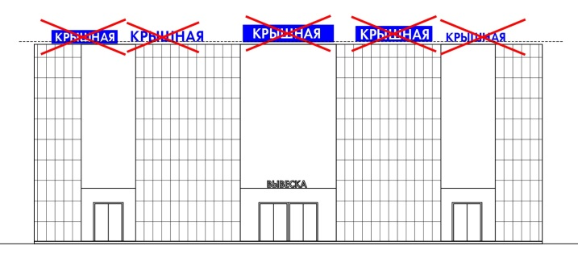
Рис.33. Размещение крышных конструкций на ТЦ:
а) допустимое;
б) недопустимое

на офисных центрах (офисных зданиях делового и коммерческого назначения), культурно-зрелищных и спортивных учреждениях разрешается установка только одной крышной конструкции с указанием названия.
10.3. Габаритные размеры крышных конструкций.
Длина крышной конструкции не должна превышать 50% фасада при длине фасада более 35 м и 70% при длине фасада менее 35 м.
Максимальная высота крышных конструкций зависит от высотности здания:
не более 1 м – для зданий высотой до 12 метров;
не более 2 м – для зданий высотой от 12 до 25 метров;
не более 4 м – для зданий высотой от 25 до 38 метров;
не более 5 м – для зданий высотой от 38 до 60 метров;
не более 6 м – для зданий высотой от 60 метров и более.
11. Витринная вывеска
11.1. К витринным вывескам относятся конструкции, которые располагаются с внутренней стороны витрин и витражного остекления. Такое размещение допустимо в случае, если нет возможности установить вывеску на фасаде здания, строения (фризе, козырьке).
Таблица 6. Варианты размещения информации в витринах
Информация в плоскости остекления | Информация за плоскостью остекления
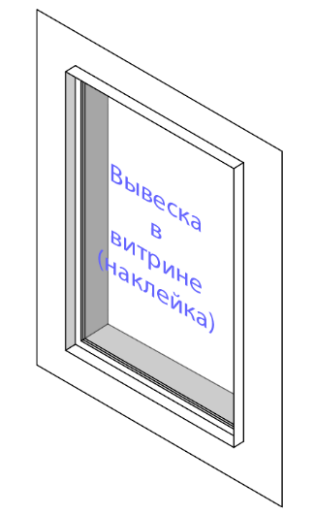 | 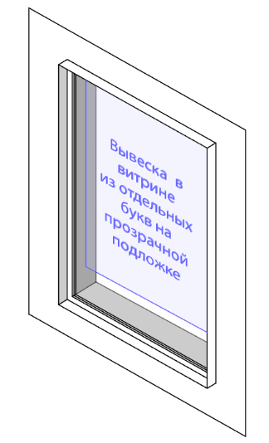 | 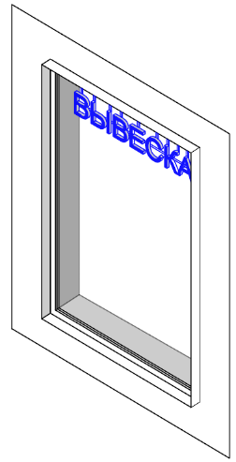
Наклеивать носители информации на стекло с внутренней стороны.  Нанесение методом аппликации. | Размещать информацию на прозрачной основе на расстоянии 0,2 м от остекления. | Размещать конструкции из объемных, плоских букв или букв из неоновых трубок внутри помещения на расстоянии 0,2 м от остекления.

11.2. Требования к размещению витринных вывесок:
допускается размещение витринных вывесок с перекрытием не более 30% площади остекления (рис. 34);
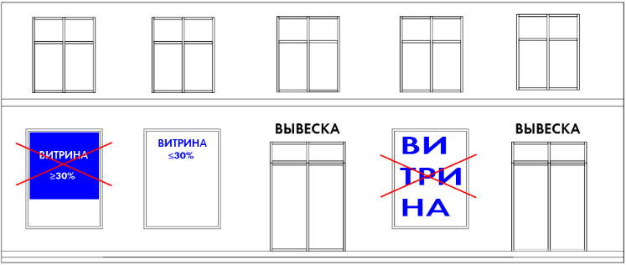
Рис. 34. Допустимые и недопустимые варианты размещения витринных вывесок

допускается размещение информации с внутренней стороны витражного остекления при условии, что она размещается внутри одной стеклянной панели (рис.35);

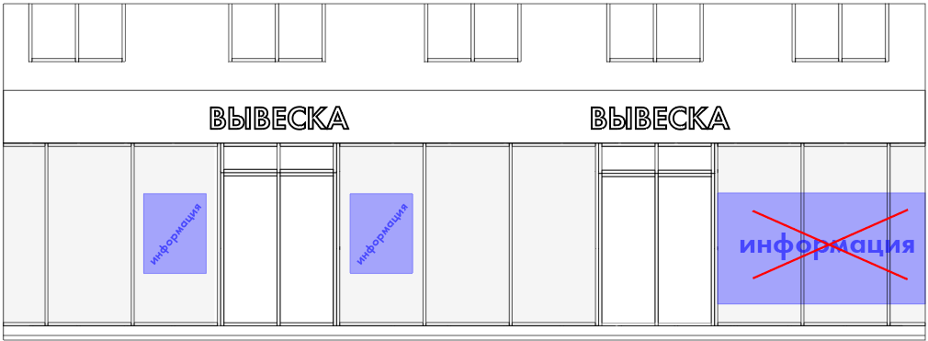
Рис. 35. Допустимые и недопустимые варианты размещения витринных вывесок

требуется размещать конструкции в витринах в верхней части с выравниванием по центру либо в геометрическом центре проема. При размещении логотипа его общие габариты не должны превышать 0,6*0,6 м (рис. 36);
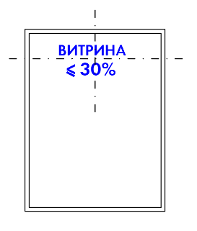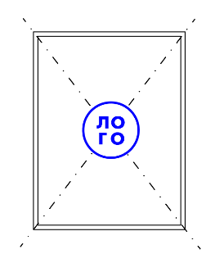
Рис. 36. Выравнивание конструкции внутри пространства витрины

размещение видеоэкранов допускается только с внутренней стороны витражного остекления. Видеоэкран должен размещаться в границах одной стеклянной панели (между переплетами/импостами) (рис. 37).
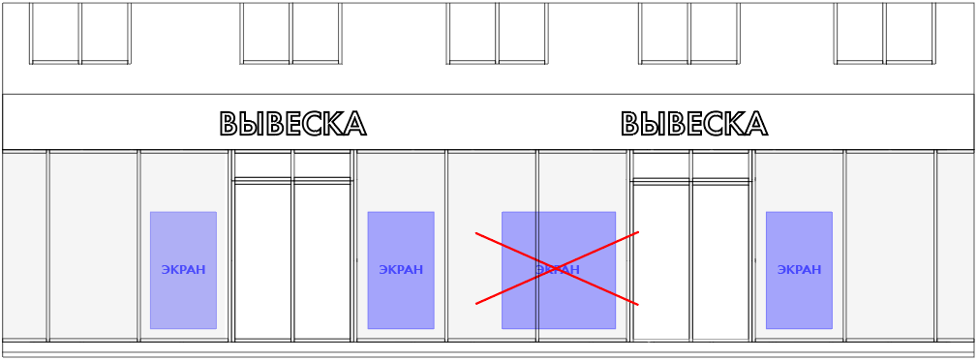
Рис. 37. Размещение видеоэкранов в витрине

12. Информационная табличка
12.1. Информационная табличка предназначена для информирования потребителей о фирменном наименовании (наименовании), режиме работы и месте нахождении организации, индивидуального предпринимателя, а также предусматривающая размещение иной обязательной для потребителя информации.
12.2. Максимальные габаритные размеры информационной таблички 0,6*0,4 м, толщина не более 0,03 м.
12.3. Не допускается оформление информационной таблички на электронном носителе, примеры вариантов исполнения на рис. 38.

а.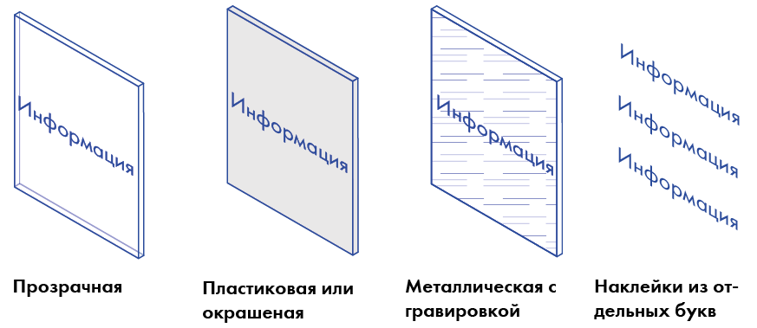 б.в. г.
Рис.38. Примеры исполнения таблички: а) прозрачная, б) пластиковая/окрашенная, в) металлическая с гравировкой, г) наклейка с внутренней стороны остекления двери

12.4. Требования к размещению информационных табличек (рис. 39):
табличка на подложке размещается справа или слева от входа в здание, строение, в котором фактически находится (осуществляет деятельность) владелец информационной таблички, сведения о котором содержатся в данной информационной табличке;
таблички должны монтироваться непосредственно к фасаду или быть закреплены посредством дистанционных держателей;
размещение информации на прозрачной двери допускается в случае отсутствия свободного места на фасаде здания, строения. Размещение на остеклении производится справа и (или) слева от входа, только методом трафаретной печати (самоклеящейся пленкой) изнутри, отдельными буквами и элементами. Размещение таблички с использованием непрозрачной подложки на глухих дверях не допускается;
расстояние от уровня пола входной группы до геометрического центра таблички должно составлять 1,5-1,7 м;
при размещении двух табличек у одного входа модули должны иметь одинаковый размер, одинаковую схему расположения информации.
а.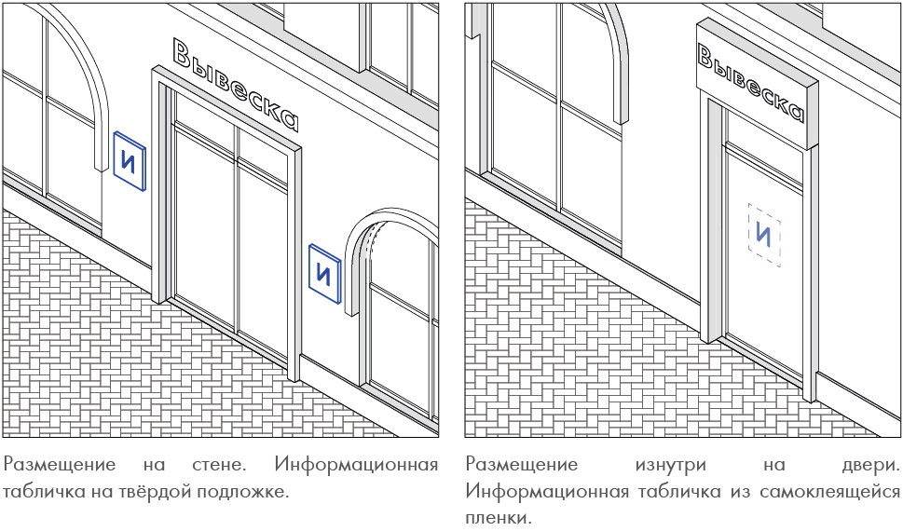 б.

Рис. 39. Варианты размещения информационной таблички: а) размещение на фасаде, информационная табличка на твердой подложке; б) размещение на внутренней поверхности стеклянной двери, информационная табличка из самоклеящейся пленки

13. Светодиодные конструкции
Светодиодная конструкция является устройством отображения и передачи визуальной информации (дисплей, монитор, телевизор, видеоэкран), в котором каждой точкой – пикселем – является один или несколько полупроводниковых светодиодов, которые могут подразделяться на несколько типов. Должны соответствовать требованиям пункта 6.1 раздела I настоящего приложения.
13.1. Статические светодиодные конструкции – светодиодное табло
Допускается использование светодиодных табло только в статическом исполнении, с использованием белого цвета светодиодов.

Таблица 7. Примеры светодиодных табло.
Часы-термометр | Курс валют
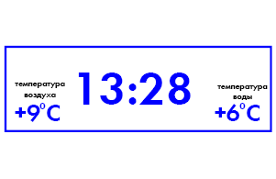 | 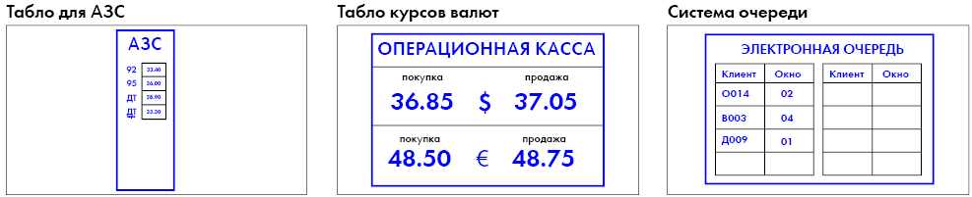

13.2. Динамические светодиодные конструкции – медиафасады.
Цвет сетки, форма корпуса пикселя должны определяться проектом с учетом архитектурно-художественного облика здания.
Медиафасады не должны иметь задней и (или) боковой закрывающих панелей (стенок), за исключением случаев размещения медиафасадов на поверхностях глухих стен (без проемов, окон и архитектурных элементов) зданий, строений и сооружений, входящих в состав автозаправочных комплексов.
Медиафасады должны быть оборудованы системой аварийного отключения от сети электропитания и соответствовать требованиям пожарной безопасности.
Размещение медиафасадов допускается на определенных типах зданий (торговый центр, стадион, кинотеатр, театр и другие культурно-зрелищные учреждения).
13.2.1. Варианты размещения медиафасадов:
на поверхности глухих стен (без проемов, окон и архитектурных элементов) зданий, строений и сооружений;
на металлокаркасе, повторяющем пластику стены (в случае размещения медиафасада на существующем остеклении здания, строения, сооружения) зданий, строений и сооружений, разрешено размещать только медиафасады с использованием технологий, обеспечивающих светопропускаемость конструкции, достигаемую за счет просвета между профильными линейками (трубками, ламелями) или между корпусами светодиодов;
на металлокаркасе, продолжающем в высоту пластику и архитектурную форму здания, строения и сооружения, допускается размещать медиафасады с использованием технологий, обеспечивающих светопропускаемость рекламной конструкции, достигаемую за счет просвета между профильными линейками (трубками, ламелями) или между корпусами светодиодов.
13.2.2. Допускается использовать следующие технологии устройства медиафасадов:
профильные линейки (трубки, ламели) со встроенными в них светодиодами, смонтированные в виде горизонтальных или вертикальных жалюзи с просветом. Применимы для размещения на светопрозрачных конструкциях;
сетки со светодиодами, состоят из корпуса светодиодов, которые монтируются на сетку. Применимы для размещения на светопрозрачных конструкциях;
светодиодные модули, смонтированные в единую конструкцию без просвета, в которых каждой точкой изображения (пикселем) является один или несколько полупроводниковых светодиодов в зависимости от технологии производства светодиодов. Применимы только для размещения на глухих стенах.

II Указатели

1. Указатели должны быть безопасны, запроектированы, изготовлены и установлены в соответствии с требованиями технических регламентов, строительных норм и правил, государственных стандартов.
2. Ответственность за нарушение требований по размещению и содержанию указателей несет лицо, сведения о котором содержатся в данной информационной конструкции, а также собственник объекта, на котором данный указатель установлен.
3. Размещение указателей осуществляется на основании эскизного проекта внешнего вида и места размещения, согласованного Администрацией.
4. Для согласования эскизного проекта внешнего вида и места размещения указателя заявитель представляет в Администрацию:
письменное согласие собственника или иного законного владельца соответствующего недвижимого имущества на присоединение к этому имуществу указателя;
проектное предложение (фотомонтаж) места размещения указателя (фотомонтаж выполняется в виде компьютерной вставки конструкции на цветной фотографии, выполненной не более чем за один месяц до даты обращения);
основные характеристики указателя (тип конструкции, габаритные размеры конструкции, площадь информационного поля, материалы изготовления и отделки конструкции, способ освещения, расчет на прочность и устойчивость конструкции);
чертежи указателя (основной вид, вид сбоку, узлы крепления к фасаду здания, сооружения);
схему места размещения указателя на недвижимом имуществе, к которому она присоединяется (выполняется на фрагменте фасада здания, сооружения с привязкой к основным элементам здания, сооружения).
Данные о государственной регистрации юридического лица или о государственной регистрации физического лица в качестве индивидуального предпринимателя запрашиваются Администрацией в федеральном органе исполнительной власти, осуществляющем государственную регистрацию юридических лиц, физических лиц в качестве индивидуальных предпринимателей и крестьянских (фермерских) хозяйств.
5. Для согласования внешнего вида и места размещения указателя на самостоятельной опоре дополнительно представляются:
правоустанавливающие документы на земельный участок (оригинал, копия), если сведения о данном земельном участке отсутствуют в ЕГРП;
конструктивные чертежи надземной и подземной частей конструкции;
схема планировочной организации земельного участка с нанесением места размещения указателя на опоре и обустройства подходов к нему для обслуживания, выполненная в соответствии с требованиями законодательства Российской Федерации, технических регламентов, с указанием проектной организации и исполнителей, выполнивших эскизный проект (в штампе).
6. Рассмотрение эскизного проекта внешнего вида и места размещения указателя в соответствии с требованиями Федерального закона от 2 мая 2006 года № 59-ФЗ «О порядке рассмотрения обращений граждан Российской Федерации» осуществляется в течение 30 календарных дней со дня регистрации обращения в Администрации.
7. Установка указателя на опоре, требующая проведения земляных работ, допускается при наличии разрешения на право производства земляных работ для его установки, выданного уполномоченным органом.
8. После монтажа (демонтажа) указателя на опоре его владелец обязан восстановить благоустройство территории или объекта размещения в сроки, согласованные с уполномоченным органом.
9. Владелец указателя, а также собственник земельного участка, на котором размещен указатель, обязаны содержать конструкцию в надлежащем техническом состоянии, поддерживать надлежащий внешний вид указателя, своевременно производить текущий ремонт и восстановление.
10. Запрещается размещение указателей без проведения мероприятий, определенных пунктами 3-7 настоящего раздела.
11. Настенный указатель может быть установлен для одной организации и для группы организаций, индивидуальных предпринимателей, физических лиц (рис. 40), которые имеют один вход, в таком случае следует устанавливать групповой настенный указатель.
а.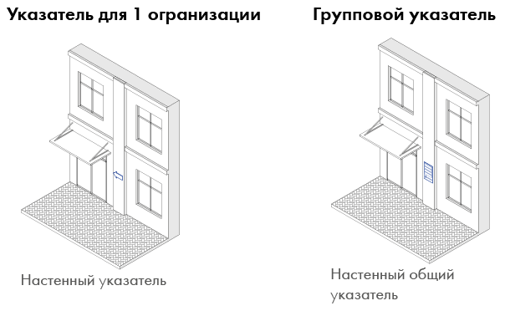 б.
Рис. 40. Настенные указатели: а) одиночный; б) групповой

Групповой настенный указатель может быть выполнен в виде единой панели с внутренним делением или нескольких отдельных панелей (рис. 41).
а.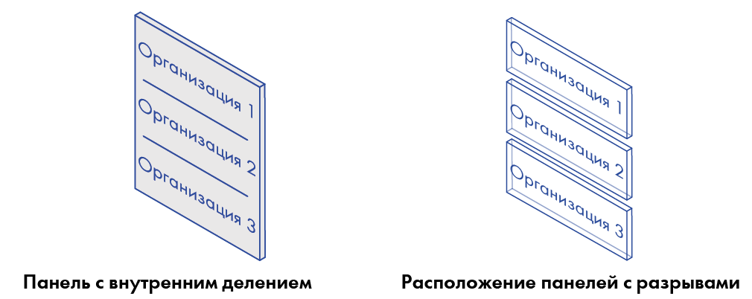 б.
Рис.41. Варианты размещения информации: а) единая панель; б) отдельные панели

Надписи должны быть выровнены по левому краю панели или по ее центральной оси. При указании номера этажей (офисов) знаки навигации на настенном указателе должны быть композиционно выровнены по левому или правому краю и выделены в отдельный блок с одной из сторон таблички (рис. 42).
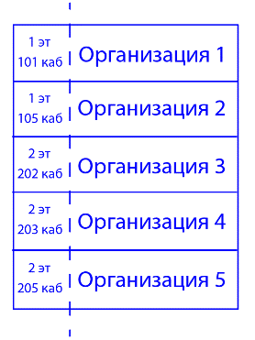
Рис.42. Пример компоновки информации на настенном указателе
При раздельном расположении панелей они должны иметь единую ширину, быть выровнены по вертикали и размещаться с равными промежутками не более 40 мм каждый. Вместе с промежутками суммарная высота настенного указателя не должна превышать максимально допустимую. Таблички в пределах одного группового настенного указателя должны быть выполнены в едином композиционном и цветовом решении, из одного материала. Допускается использование разных размеров и шрифтов символов.
Максимальная ширина указателя 0,6 м, высота группового настенного указателя должна быть в пределах габаритов оконного проема здания.

III Домовые знаки

1. Домовые знаки должны размещаться на высоте от 2,5 до 5 м от уровня земли на расстоянии не более 1,0 м от угла здания со стороны улицы (проспекта, проезда и т.д.);
домовые знаки устанавливаются на стенах зданий, расположенных на перекрестках с обеих сторон микрорайона, и должны иметь стрелки, направленные от угла к середине микрорайона с номерами крайних домов, расположенных в микрорайоне (рис. 43);
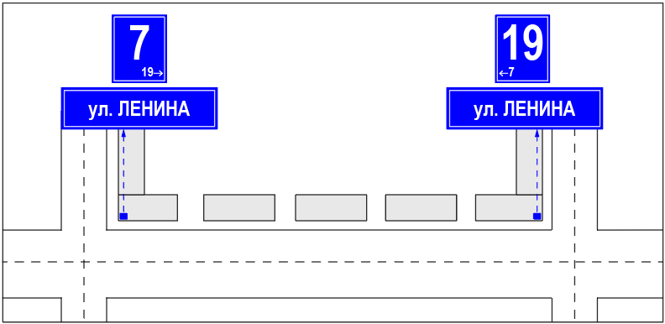
Рис.43. Размещение домовых знаков с указанием направления

домовые знаки располагаются последовательно от улицы в глубину микрорайона с левой стороны фасадов, выходящих на внутриквартальный проезд (рис. 44 а). При протяженности здания более шести секций должен быть установлен дополнительный домовой знак (рис. 44 а) на правом углу здания на этой же высоте. Если здание выходит на внутриквартальный проезд торцом, то домовой знак следует устанавливать с левой стороны торцевого фасада (рис. 44 б).
а. 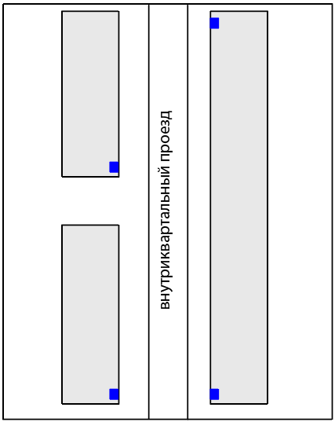 б. 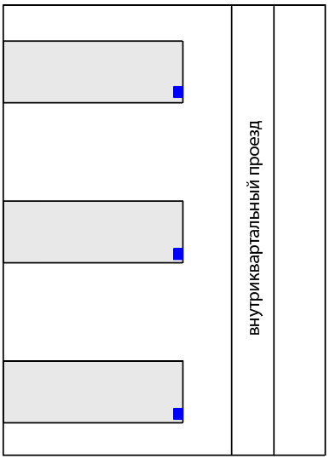
Рис. 44. Размещение домового знака: а)на фасадах, параллельных проезду; б)на торцах домов

2. Указатели наименований гаражно-строительных кооперативов должны размещаться на стенах зданий с обеих сторон.
3. Обязанность по установке, сохранности и обеспечению надлежащего состояния домовых знаков несут собственники зданий, жилых помещений в многоквартирных домах, управляющие организации (при наличии в условиях договора управления обязанностей по установке, сохранности и обеспечению надлежащего состояния домовых знаков), товарищества собственников жилья, жилищные кооперативы или иные специализированные потребительские кооперативы.
4. Требования к внешнему виду и габаритным размерам домовых знаков.
Оформление домового знака принимать в соответствии с рис. 45.
Цвет фона домового знака: синий.
Надписи (буквы, цифры, знаки препинания) при электронной верстке следует выполнять шрифтом Arial Narrow (полужирный) белого цвета.
Имена собственные в названиях объектов следует выполнять прописными буквами, а служебные (поясняющие) слова при них – строчными (например, площадь СТРОИТЕЛЕЙ, музей В.В. ВЕРЕЩАГИНА). Допускается применять сокращение часто употребляемых служебных слов в именах собственных, (например: ул., пл., и др.).
При самостоятельном употреблении служебные слова следует выполнять прописными буквами (например, МУЗЕЙ, ПЛОЩАДЬ).
Расстояние по горизонтали и вертикали от кромки знака до надписи, между словами, числами, стрелками, линией, которая разделяет надписи, следует принимать не менее 60 мм.
Кайма должна быть белого цвета, расположена на расстоянии 15 мм от края знака. Ширина каймы: 10 мм.
Требования к оформлению домового знака:
информационная поверхность домового знака должна быть изготовлена методом нанесения стекловидного покрытия (глазури или эмали) на металл. Также допускается выполнение информационной поверхности из пленки одного типа, такие знаки желательно обеспечить подсветом в темное время суток.
Все детали и сборочные единицы знаков должны быть изготовлены из антикоррозионных материалов или иметь защитное покрытие.
При размещении нескольких домовых знаков в одном створе над проезжей частью их размеры необходимо выдержать одинаковыми по высоте.

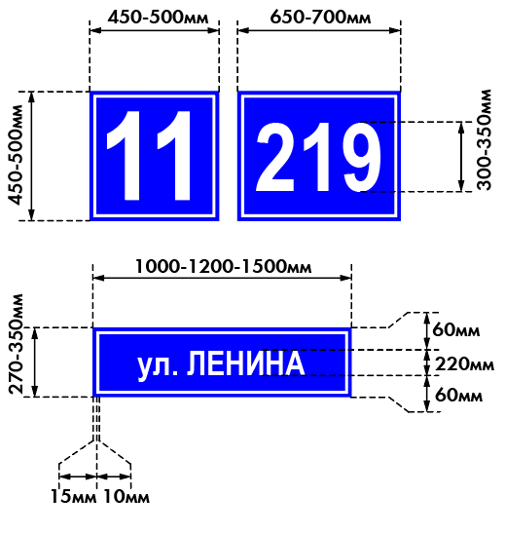
Рис. 45. Оформление домового знака

IV Знак запрета

1. Знаки запрета могут размещаться на территориях парков, скверов, детских дошкольных, общеобразовательных учреждений и медицинских учреждений, детских площадках, стадионах поселения в хорошо просматриваемых местах.
2. Требования к содержанию знаков запрета.
Знаки запрета должны иметь надлежащий внешний вид, быть очищенными от грязи и иного мусора.
Не допускается размещение на знаках запрета объявлений, посторонних надписей, изображений.
Очистка знаков запрета от грязи и мусора проводится по мере необходимости.
3. Требования к внешнему виду и габаритным размерам знака запрета (рис. 46):
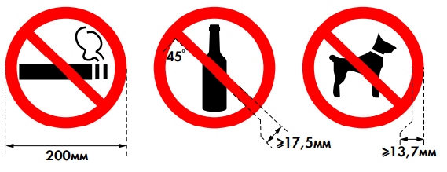
Рис. 46. Оформление знака запрета

Цвет фона типового знака: белый.
Знаки запрета выполняются в виде изображения определенной геометрической формы с использованием различных цветов, графических символов (цветографическое изображение) и представляют собой круг с каймой красного цвета, ширина которой должна быть не менее 13,7 мм. Диаметр круга должен составлять не менее 200 мм, включая кайму. В центре круга горизонтально размещается графическое изображение предмета запрета черного цвета. Предмет запрета пересекает красная поперечная полоса шириной не менее 17,5 мм. Красная поперечная полоса выполняется под углом 45 градусов к горизонтали с наклоном слева сверху от каймы направо вниз к кайме и не должна прерываться графическим символом знака (собаки, бутылки).
Требования к оформлению знака о запрете: цветографическое изображение знака о запрете наносится с использованием различных технологий на поверхность материала-носителя, в том числе металла, пластика, силикатного или органического стекла, полимерной пленки.

V Флаги

На флагах может размещаться логотип, наименование организации. Не допускается размещать на полотне информацию рекламного характера, наименования нескольких организаций (делить информационное поле на несколько разных).
Необходимо размещать полотна в однотонном цвете, допускается выполнять дизайн с фирменным принтом.
1. Флаги делятся на несколько видов: флаг-консоль, флаг виндер, фасадный флагшток (таблица 8).

Таблица 8. Виды конструкций флагов
Флаг-консоль | Флаги виндеры | Фасадный флагшток
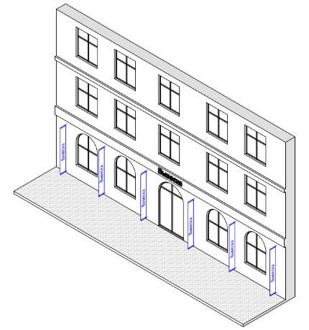 | 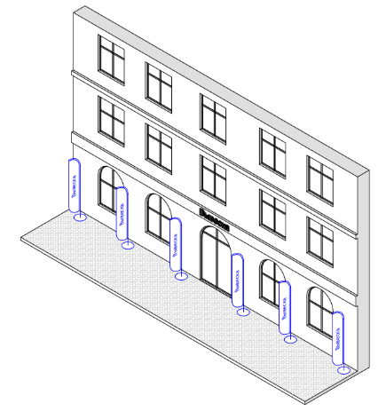 | 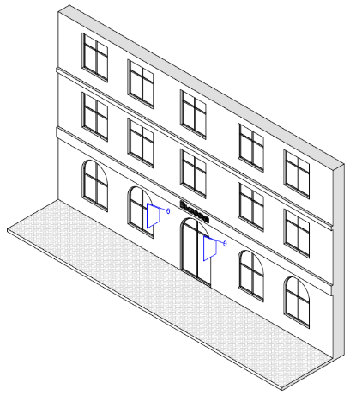
Система позволяет закрепить вертикальное полотно перпендикулярно плоскости фасада здания. Такое решение позволяет демонстрировать информацию.  Максимальные размеры конструкции: ширина – до 0,6 м, высота – в пределах высоты этажа. | Отдельно стоящие конструкции.  Система позволяет закрепить и установить вертикальную конструкцию перпендикулярно плоскости фасада здания. Такое решение позволяет демонстрировать информацию.  Разрешается использование конструкций шириной до 0,6 м и высотой до 2,5 м. | Состоит из флага и крепежных элементов (древко с навершием, кронштейн).  Предназначен для установки на фасадах административных зданий или коммерческих организаций. Демонстрирует символику государств, образовательных или спортивных учреждений, а также различных брендов.  Полотна производятся из флажной сетки, которая способна выдерживать неблагоприятные погодные условия.  Кронштейны предусматривают установку одного, двух или трех флагов.

2. Требования к размещению флагов:
размещать флаги между оконными и дверными проемами и на участках глухих стен (минимальное расстояние между конструкциями 2 м);
фасадные флагштоки разрешено размещать над входом в организацию;
располагать флаги перпендикулярно фасаду здания;
в случае необходимости размещения флагов на фасаде несколькими организациями флаги должны иметь единый стиль исполнения, вид, форму, размер (рис. 47);
размещать флаги в границах занимаемого организацией или индивидуальным предпринимателем помещения;
размещать флаги только в границах нежилых помещений;
при размещении флагов на первом этаже они не должны касаться уровня земли.
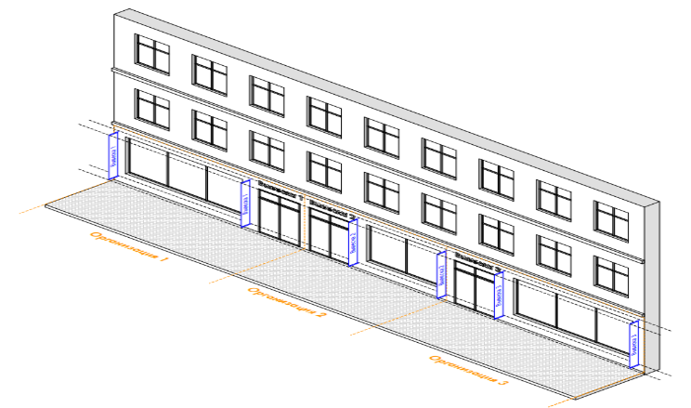
Рис.47. Требования к размещению флагов

VI Штендеры

1. Установка штендеров допускается для предприятий общественного питания в виде меловой доски или с прозрачным информационным полем (стекло, акрил) на деревянном каркасе.
В остальных случаях установка штендеров не допускается.
2. Требования к размещению штендера.
Размещение штендера допускается только при условии их размещения и эксплуатации в границах земельного участка, на котором располагаются объекты, являющиеся местом нахождения (осуществления деятельности) юридического, физического лица или индивидуального предпринимателя, сведения о которых содержатся в данных информационных конструкциях и которым указанные объекты и земельный участок принадлежат на праве собственности или ином вещном праве, но не более чем 2 метра от входа.
Устанавливать штендеры только в часы работы организации.
На одну организацию разрешается установка только одного штендера.
Не допускается установка и эксплуатация штендера в местах, мешающих проходу пешеходов, на газонах.
Не допускается крепление штендера к светофорным стойкам, опорам уличного освещения, декоративным фонарям, деревьям, дорожным ограждениям и другим элементам благоустройства.

VII Требования к типографике информационных конструкций

1. Информация на рекламных конструкциях должна размещаться с со-блюдением требований законодательства о государственном языке Российской Федерации.
2. Запрещается искажать буквы на информационных конструкциях (сжимать, растягивать, наклонять и пр.) (рис. 48).
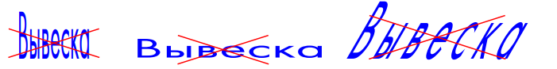
Рис.48. Недопустимое искажение букв на информационных конструкциях.

IX Требования к цветовому оформлению информационных конструкций

1. Для гармоничного восприятия вывески в рамках одного здания следует выполнять одного типа, схожего внешнего вида, одного фона подложек.
2. Цветовое решение, близкое к цветовой символике дорожных знаков, не допускается.
3. Цвет символов должен отличаться от цвета подложки или крепежных элементов (рис. 49).
а.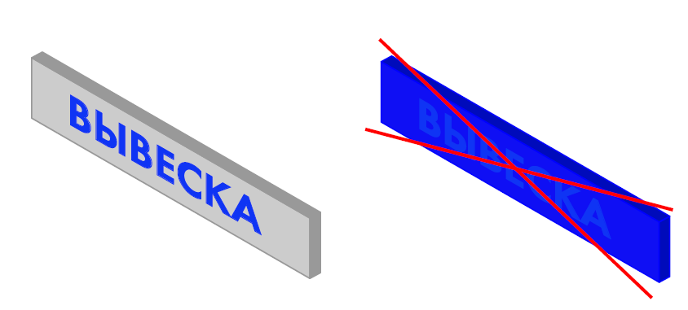 б. в. 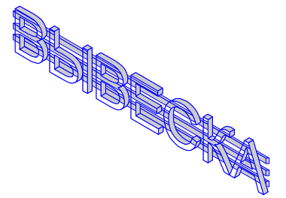
Рис.49. Варианты цветового оформления вывески: а) вывеска читается; б) вывеска не читается, символы сливаются с подложкой; в) вывеска не читается, каркас сливается с символами.

4. Требуется ограничить использование ярких насыщенных цветов и цветосочетаний, а также сильно отражающих материалов. Применение флуоресцентных составов не допускается.
5. Подложка конструкции должна быть выполнена из жесткого материала.
X Варианты размещения информации и информационных конструкций

1. Примеры допустимого и недопустимого размещения информационных конструкций на встроенно-пристроенном помещении (рис. 50, 51).
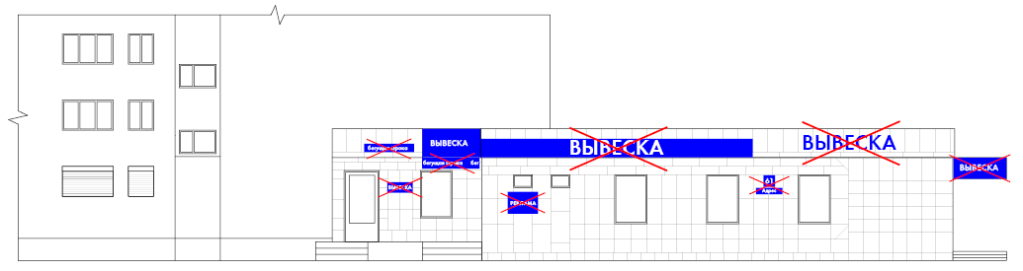
Рис. 50. Недопустимое размещение конструкций на встроенно-пристроенном помещении
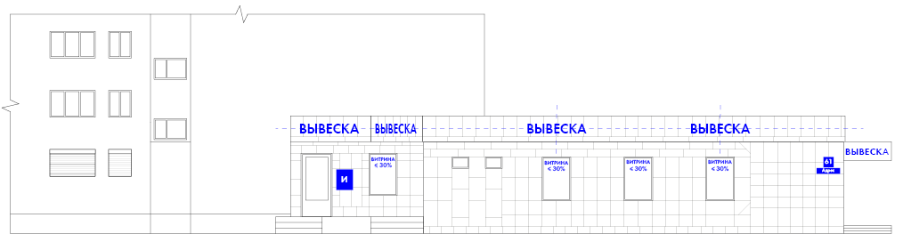
Рис. 51. Допустимое размещение конструкций на встроенно-пристроенном помещении

2. Примеры допустимого и недопустимого размещения информационных конструкций на нестационарных торговых объектах (рис. 52, 53).
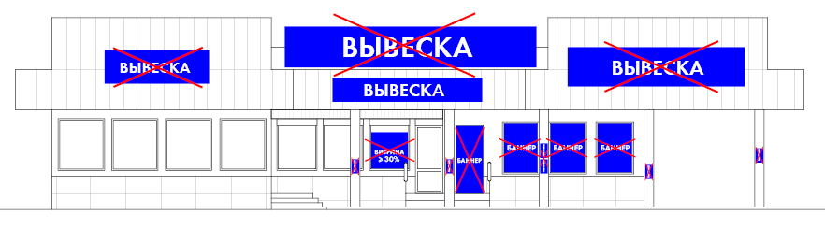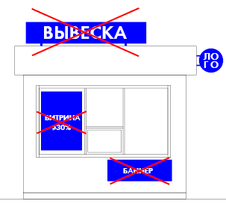
Рис. 52. Недопустимое размещение конструкций на нестационарных торговых объектах

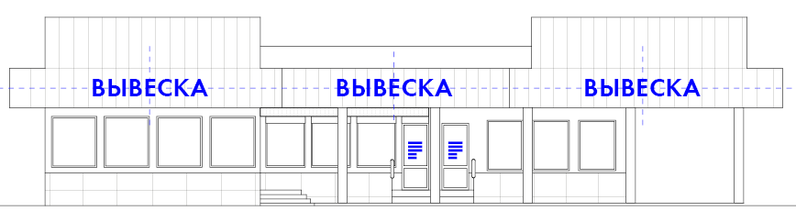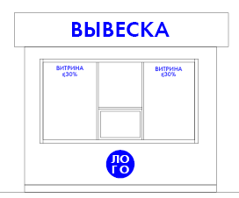
Рис. 53. Допустимое размещение конструкций на нестационарных торговых объектах

3. Примеры допустимого и недопустимого размещения информационных конструкций на торговом центре (рис. 54, 55).
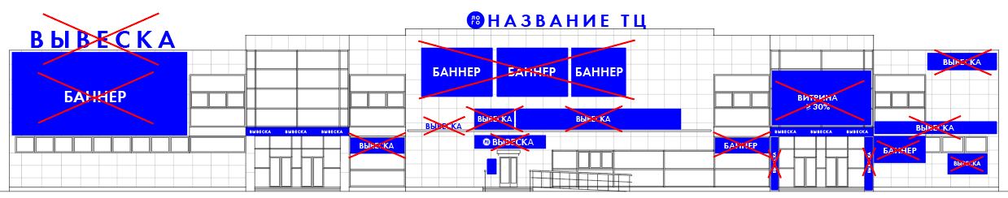
Рис. 54. Недопустимое размещение конструкций на торговом центре
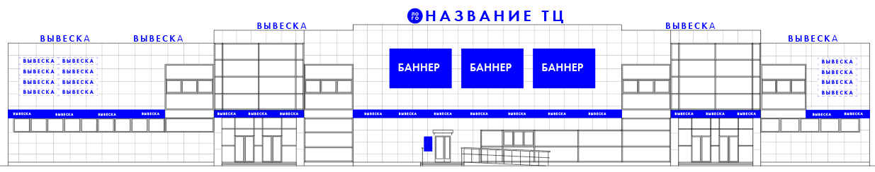
Рис. 55. Допустимое размещение конструкций на торговом центре

4. Примеры недопустимого размещения информации на территории поселения (рис. 56-59)

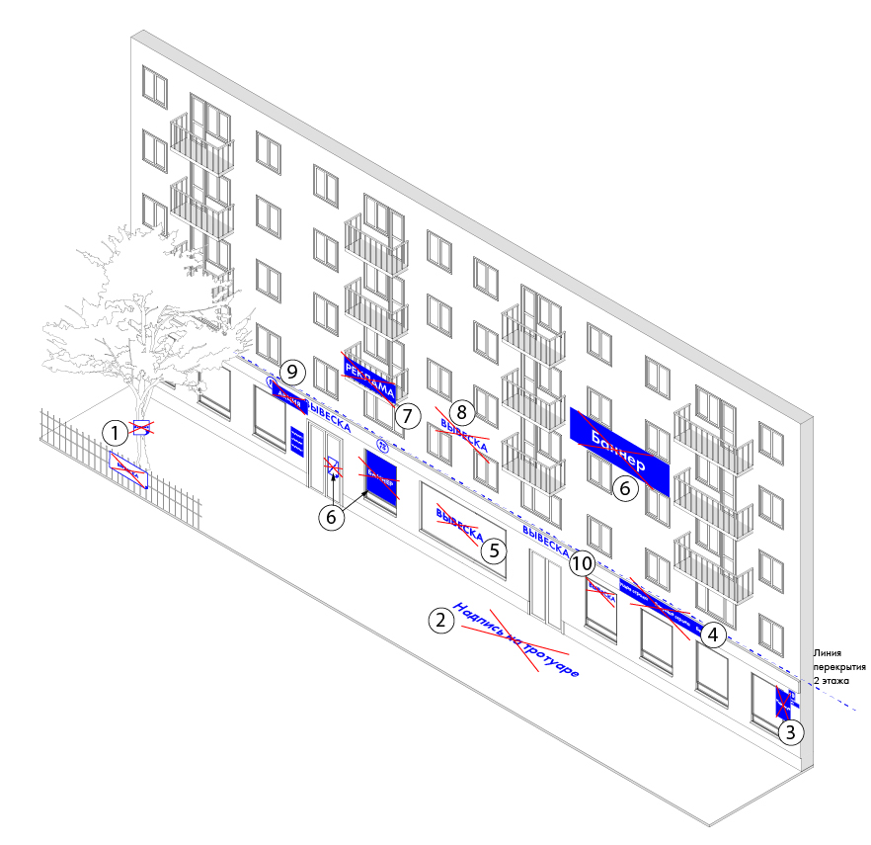
Рис. 56. Недопустимое размещение информации на территории поселения (№ 1 – на ограждениях, деревьях, № 2 – на тротуаре, № 3 – на домовых знаках, № 4 – «бегущая строка», № 5 – на наружной поверхности остекления, № 6 – баннеров, № 7 – на балконах и лоджиях, № 8 – выше линии второго этажа на фасадах многоквартирных домов, № 9 – размещение посторонних конструкций, № 10 – дублирование информации)

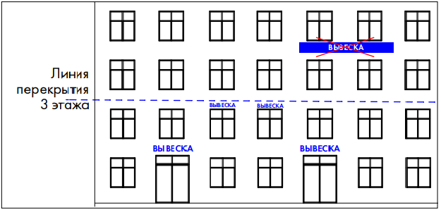
Рис. 57. Недопустимое размещение информационных конструкций и иных конструкций на нежилых зданиях высотой от трех этажей

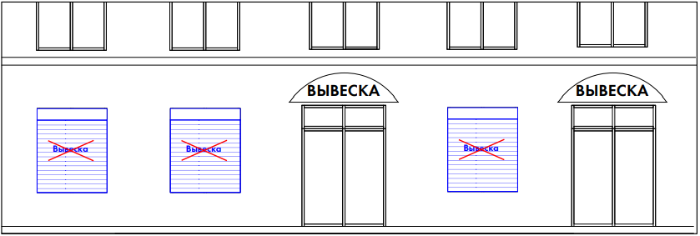
Рис. 58. Недопустимое размещение информационных конструкций и иных конструкций (на роллетах)

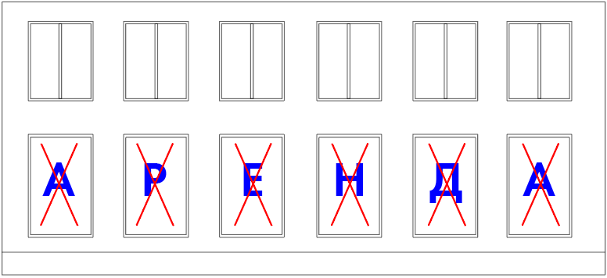
Рис. 59. Недопустимое размещение информационных конструкций и иных конструкций.

Ведущий специалист
по делопроизводству и архивной работе Е. А. Стаценко

